Aktivitetsark 2: Smådyrenes åndingsmekanismer

Hvad skal I
I denne øvelse skal I indsamle smådyr fra ferskvand (sø og å) og bestemme de forskellige dyre-gruppers måde at optage ilt på. Skriv resultaterne ind i skemaet og tæl sammen hvilken åndingsmekanisme der forekommer hyppigst i jeres prøver.

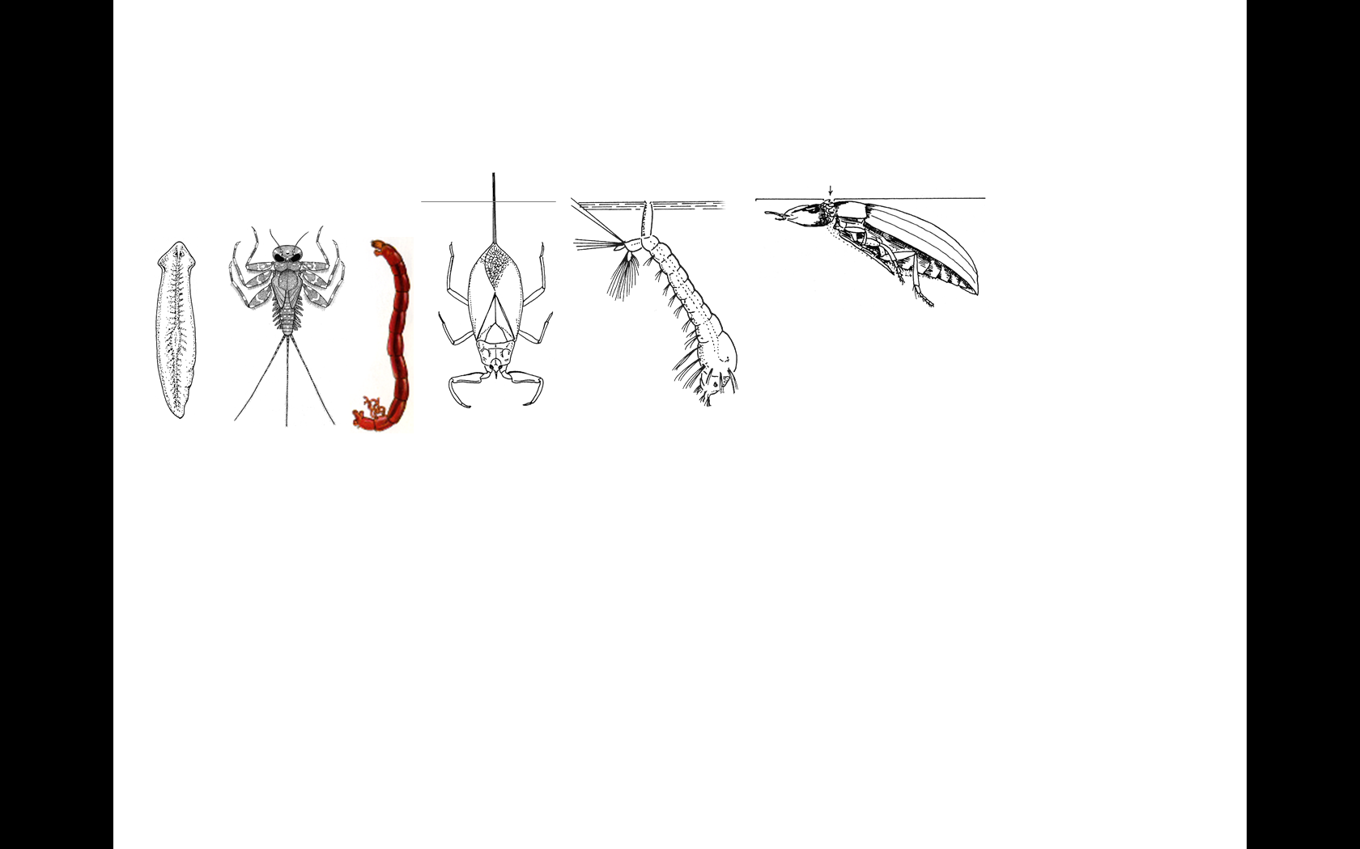
Vanddyrenes forskellige måder at optage ilt på.
Gennem huden, små ”gæller”, rødt hæmoglobin, ånderør, luftkammer.

Hvad skal I bruge
- Sigteketsjer, fotobakker, pincetter/skeer, lup eller forstørrelsesglas, litteratur om dyr.

Spørgsmål før øvelsen
Inden øvelsen skal I overveje og diskutere følgende:
- Hvad er fordelene og ulemperne ved de forskellige måder at optage ilt på?
- Hvilke typer åndingsmetoder er mest/mindst afhængige af vandets iltindhold?

Sådan gør I
- Brug sigteketsjeren til at tage bundprøver forskellige steder i vandløbet. Brug jeres fødder og støvler til at sparke dyrene ud af vandløbsbunden og lad strømmen føre smådyrene ind i nettet. På mudderbund skal I blot skrabe forsigtigt i overfalden af bunden.
- Brug bog, bestemmelsesdug eller arbejdsarket til at identificere dyrene og kryds af i skemaet, hvilke åndingsmekanisme de anvender.

Spørgsmål
- Hvilken åndingsmetode er den mest hyppige i jeres prøver? __________________________
- Siger det mon noget om vandets iltindhold? _______________________________________

 |  | Åndingsmetode
 |  | Dyret får ilt fra vandet |  |  | Dyret får ilt fra luften
Dyregruppe | Figur | Gennem huden | Med ”gæller” | Hæmo-globin (røde) | Fysisk gælle (luftkam-mer) | Med ånderør
Slørvingenymfer | Fig.
Døgnfluenymfer | Fig.
Vårfluelarver | Fig.
Fimreorme | Fig.
Tanglopper | Fig.
Vandbænkebider | Fig.
Voksne biller | Fig.
Bille-larver | Fig.
Vandtæger | Fig.
Røde danse-myggelarver | Fig.
Dansemyggelarver (andre) | Fig.
Kvægmyggelarver | Fig.
Snegle | Fig.
Muslinger | Fig.
Igler | Fig.
Børsteorme | Fig.
Rottehale | Fig.
Andre dyr
Samlet antal

Navn: ______________ Klasse: ______________ Dato: ______________ Sted: _______________

